★★★☆☆
題組：Problem Set Archive with Online Judge
題號：10468: Rigid Circle Packing
解題者：葉昂軒
解題日期：2017年6月1日
題意：
給定圓的半徑，並且半徑介於0~10000000之間，再算出能如下圖(左)放9個圓的正方形邊長 和如下圖(右)放10個圓的正方形邊長。
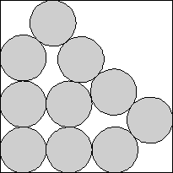
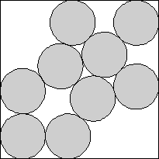

題意範例：

Sample Input
0.00001
0.00002
0.00003

Sample Output
0.00007 0.00008
0.00014 0.00015
0.00021 0.00023
解法：
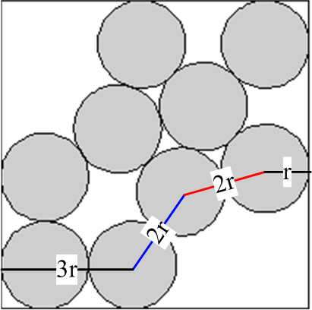
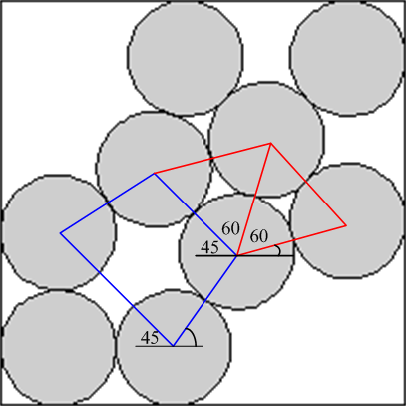
圖(一):
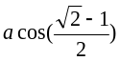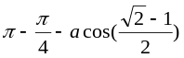如圖，圖(一)為線對稱圖形，三個圓靠再一起，其三圓心各自連線所組成三角形為正三角形，所以如圖有二角為60度，又因為圖一為線對稱圖形，所以如圖梯形上底與水平線夾45度，所以水平紅線長度為2r*，因為圖一為對稱圖形，所以藍色梯形為等腰梯形，因此我們可以藉由長度比例推出下方藍色線所夾的角度為 ，則可算出其右邊所夾角度為 ，因此可算出

下方綠色水平線長度為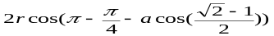 所以可得出正方形邊長為
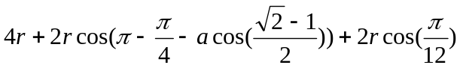

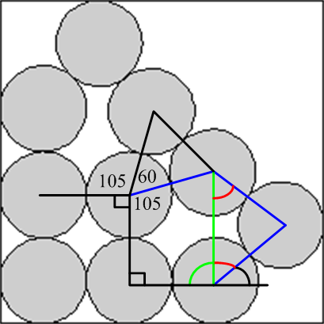
圖(二):
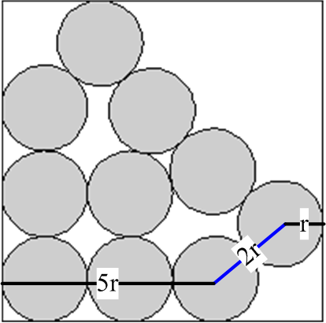
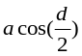如圖所示，我們想求出正方形邊長則需求出下方紅色線水平線長度，圖二亦與圖一同樣是對稱圖形，三個圓並再一起其三圓心所連成邊長組成三小型為正三角形，所以圖上60度角即為此因，因為圖二為線對稱圖形，所以60度旁邊二角相等，又60度的對面角為90度，所以2旁角為105度，現假設左下方為原點，則最下面那排最右邊的圓心座標為(5r,r)，則與其以綠色線相連的另一座標為(3r+2r*,3r+2r*sin(15度))，則我們可求出綠色線長度為
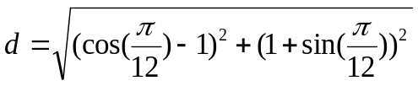

其中d為綠色線長度，又綠線與旁邊2藍線所組三角形為等腰三角形，因此我們可以求出紅色角度為 ，因此我們就可算出黑色角度，並成功算出紅線長度，因此我們可算出正方形邊長為
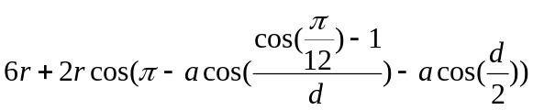

其中d為綠色邊長

解法範例：
無。
討論：
無。
程式：
#include <stdio.h>
#include <stdlib.h>
#include <math.h>

int main(){
double p=1;
double l=2;
double pi = asin(p)*2;
double c = 12;
double x = (1-cos(pi/c));
double y = 1+sin(pi/c);
double p1 = 4+2*cos(pi*3/4-acos((sqrt(l)-1)/l))+2*cos(pi/c);
double gl = sqrt(x*x+y*y);
double p2 = 6+2*cos(pi-acos(gl/l)-acos(x/gl));
double r,s1,s2;
while(scanf("%lf",&r)!=EOF){
s1 = r*p1;
s2 = r*p2;
printf("%.5lf %.5lf\n",s1,s2);
}
return 0;
}

